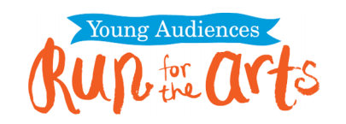

В четверг, 10 октября, в школе Sweetbriar состоится мероприятие программы «Молодые зрители - беги за искусством»! Бег финансирует различные художественные программы, от которых можно получить большое удовольствие, в школе Sweetbriar. Спонсорские формы отправились домой в понедельник, 23 сентября.

Студенты имеют возможность собрать деньги для этой программы, собирая либо фиксированную сумму, либо сумму за круг (круг считается 1/4 мили, наш стадион составляет 1/8 мили) от спонсоров. Студенты, собравшие $ 20,00 и более, получат футболку «Бег за искусством» (размеры невелики). Чеки должны быть выписаны на Young Audiences or Run for the Arts. Это пожертвование, полностью вычитаемое из налогов.

Пожалуйста, сдайте формы и деньги (если это не сумма за круг) в школьный офис за день до бега, 9 октября. Если это оплата вознаграждение за каждый круг, листы с обещаниями будут возвращены учащимся после пробега, и они должны до 22 октября собрать / сдать все пожертвования.

